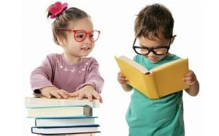
Консультация для воспитателей и родителей
«Развитие активной речи детей первой младшей группы»
Что значит развивать речь ребёнка?
Ответ на этот вопрос и предельно прост, и в то же время чрезвычайно сложен. Конечно же, развивать у ребёнка речь -это учить его разговаривать. Однако как возникает и из чего складывается способность говорить - в этом то и вся сложность. Мы считаем, что ребёнок плохо говорит, когда у него плохая дикция или, когда он не может ответить на простой вопрос и т.п. Очевидно, перечисленные недостатки отражают разные стороны недоразвития речи и могут не совпадать (ребёнок порой плохо произносит или не произносит вовсе) многие звуки, но правильно по смыслу отвечает на вопросы взрослого и сам задаёт не менее интересные, но очень мало разговаривает со сверстниками, но при этом охотно беседует с близкими взрослыми. Поэтому говорить о развитии (или недоразвитии) речи вообще невозможно. Наша задача при развитии речи детей – не только сообщать им новые слова, требовать повтора своих рассказов, но (что гораздо важнее) использовать речь как необходимое и незаменимое средство той или иной деятельности – игры, конструирования, рисования и т. д.
Развитие речи во многом определяется развитием общения с взрослыми. Познавая окружающий мир, мы стараемся, чтобы ребёнок усваивал словесные обозначения предметов и явлений действительности, их свойств, связей и отношений. Развивая речь двухлетнего ребёнка, мы заботимся не только о том, чтобы малыш произносил как можно больше слов, сколько о том, чтобы слова, которые он слышит и повторяет, были наполнены для него конкретным содержанием. Когда знакомим с новым словом, неоднократно повторяем его уже в сочетании с уже известными им словами. Пример: «Клюёт курочка? Клюёт. У неё клюв, а у цыпляток клювики. И курочки и цыплятки клюют зёрнышки». За тем с помощью вопросов упражняем в употреблении этого слова. «Курочка клюёт. Что она делает? Клюёт (хоровые и индивидуальные ответы). Проводим игры и упражнения, способствующие развитию речи. Пример: «Поможем кукле Кате запомнить посуду (одежду, мебель, животных и т. д.) ».
Развитие речи происходит на специально организуемых занятиях, на тех занятиях, в ходе которых развивается действие с предметом, а так же в повседневной жизни: в режимные моменты, в самостоятельной игре.
Для развития речи мы широко используем картины с изображением отдельных предметов, предметов в действии, сюжетные картинки. И с помощью вопросов добиваемся, чтобы ребёнок назвал, что изображено на картине. А когда рассматриваем сюжетные картинки, рассказываем, что изображено на картине, и по ходу рассказа задаём детям вопросы. Пример: «На картине мы видим девочку. Кого мы видим? Девочку. Она поливает цветы. Что она делает? Поливает. Что девочка поливает? Цветы.
Важное значение для развития речи имеет чтение книги с иллюстрациями. Большое место отводим слушанию и последующему воспроизведению коротких рассказов, стихов, а так же потешек и других фольклорных форм. Занятия с использованием сюжетных картинок и игрушек, обогащают нравственные представления, развивают способность к самостоятельной игре, речь выступает, как средство общения с взрослыми и сверстниками, активизирует разнообразный словарь. Проводим сюжетно – ролевые игры (Кормление куклы, купание, лечение, приглашение в гости и т. д.) . При развёртывании сюжетов даём много названий предметов (посуды, одежды, показываем действия с ними и рассказываем их назначение.
Проводим игры на развитие внимания, памяти, слухового внимания, на различение цвета, формы предметов. «Найди такой же предмет», «Что в коробочке? », «Узнай, кто позвал? », «Чего не стало? », «Чудесный мешочек», (с предметами разной формы). В режимные моменты закрепляем навыки у детей, приобретённые раннее и систематически формируем новые. Навыки – в процессе еды, раздевания, одевания и т. д.
В каждом режимном процессе получает развитие определённый словарь, связанный с конкретными видами деятельности.
Во время утреннего приёма детей проводим беседы с ними, задаём следующие вопросы: «С кем пришёл в садик? », «Что ты видел по дороге? », «Идёт ли дождь или снег на улице? », «Как провёл выходной день? », «С кем ходил на прогулку? », «В какие игры играл дома? », «Расскажи о своих любимых игрушках», и. т. д. Во время одевания на прогулку закрепляем названия одежды, действия с ними, говорим о том, в какой последовательности нужно одеваться. На прогулке ежедневно проводим наблюдение, за явлениями природы, за животными, растениями, птицами, как одеты взрослые и дети. Задаём вопросы, делаем обобщения. Для закрепления и уточнения знаний, предлагаем выполнить какое – либо дидактическое задание, игровое упражнение: найти дерево, цветок, собрать листья, принести веточку и т. д. В процессе трудовых действий обогащается речь ребёнка, совершенствуется ориентировка в окружающем пространстве, память, внимание. У детей формируется умение слушать речь взрослого, развивается навык действовать по сигналу. Запоминание новых слов тренирует память малышей, их речь. Во время кормления, называем названия блюд, затем задаём вопросы, например: «Сейчас мы будем кушать кашу. Что мы будем кушать? – кашу, и. т. д.
Дети слышат много слов (подвинь тарелку к себе, сядь поближе к столу, возьми салфетку и вытри руки). Если ребёнок правильно выполняет действия, значит, эти слова уже вошли в его пассивный словарь, и он будет ими пользоваться в разговорной речи. Развиваем активную речь детей и во время умывания (читаем потешки: «водичка-водичка», «будет мыло, пенится», просим засучить рукава, учим правильно пользоваться мылом и полотенцем и т. д.). Вечером, с детьми, проводим сюжетно – ролевые игры: «Семья». «Кухня», «парикмахерская», «больница» - закрепляем название предметов, необходимых для той или иной игры. Часто дети сами сообщают о том, что они сделали, какие действия выполняли: «у меня чистые ручки», «я съела весь суп», «я выпил весь компот». Развитие речи успешно осуществляется в самостоятельной игре детей. Во время выполнения действий дети произносят много различных слов: «Поехали на автобусе», «Кукла спит» т. д. Речь- это средство совместной деятельности с другими людьми и развивается она в зависимости от того, как эта деятельность организована и в каких условиях протекает.
Речевое сопровождение собственных действий имеет очень важное значение для психического развития ребёнка. Речевое действие составляет основу мысленных операций и мышления вообще. Поэтому тормозить и останавливать речь детей, сопровождающую их практическими действиями, не следует.
Большое значения для развития активной речи детей имеет речь воспитателя, его умение разговаривать с маленькими детьми.
Речь педагога должна быть чёткой, выразительной, неторопливой. Слова и фразы, адресованные детям, не должны быть случайными. Их следует продумывать заранее.
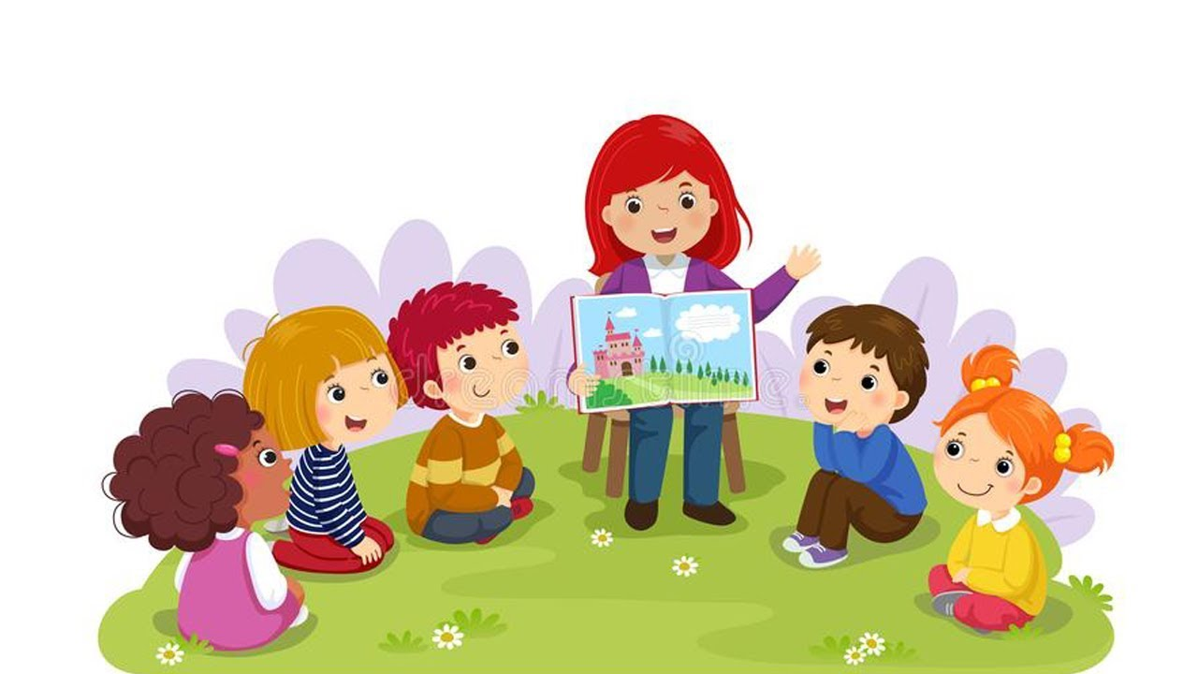

Воспитатель 1 мл.гр. Парфенова Л.А.

